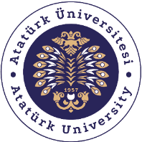

T.C.
ATATÜRK ÜNİVERSİTESİ
TOPLUMSAL DUYARLILIK PROJELERİ UYGULAMA VE ARAŞTIRMA MERKEZİ
SONUÇ RAPORU

Proje Adı: Mikrobiyal Dünyayı Keşfedelim
Proje Kodu: 87500e44-3633-48c3-b1e4-be81e2fb3e5b

Proje Danışmanı: Dr. Öğr. Üyesi Hayrunnisa MAZLUMOĞLU

Proje Yürütücüsü
Nazlı Öncer

Grup Üyeleri
Fatma TURHAN
Melek ACAR
Nuray SERGİNAY
Feyzanur CAN GÜLMÜŞ

Mayıs, 2023
Erzurum

İÇİNDEKİLER

ÖZET 3
GİRİŞ 4
MATERYAL VE YÖNTEM 5
Araştırmanın Türü 5
Araştırmanın Yapıldığı Yer ve Zaman 5
Projenin Uygulanışı 5
PROJE UYGULAMASINA AİT GÖRSELLER 6
SONUÇLAR 12

ÖZET
Mikrobiyal dünyayı keşfetmek adı altındaki proje iki önemli amaç barındırmaktadır. Bunlardan birincisi, çocuklara gözle görülemeyecek kadar küçük canlıların varlığını göstererek mikro dünya ile tanışmalarını sağlamaktır. İkincisi ise bu konu hakkında bir bilinç oluşturarak kısıtlı imkanlara sahip bir köy okulunda fırsat eşitliğine katkı sağlayacak bir sosyal sorumluluk projesi gerçekleştirerek Atatürk Üniversitesi’nin topluma katkı misyonunu görünür kılmaktır.
Anahtar Kelimeler: mikrobiyal dünya, mikroorganizma, mikroskop

ABSTRACT
The project under the name "Exploring the microbial world" has two important aims. The first of these is to introduce children to the micro world by showing them the existence of creatures too small to be seen by the eye. The second is to create awareness about this issue and to make Atatürk University's mission of contribution to society visible by realising a social responsibility project that will contribute to equal opportunities in a village school with limited facilities.
Keywords: microbial world, microorganism, microscope

GİRİŞ
Eşitsizliğin ve adaletsizliğin baş gösterdiği bu dünyada bir nebze de olsa bazı imkanlardan mahrum kalan çocuklarımıza, Atatürk Üniversitesi bünyesinde ve onun sağladığı imkanlar vesilesiyle mahrum kaldıkları bu duyguları ve tecrübeleri onlara hissettirmek ve yaşatmak temel gerekçemizi oluşturmaktadır. Ayrıca bu proje ile çocuklarımıza vereceğimiz bilgiler belki de ilerde seçecekleri mesleklere dokunabilecek ve onlara bir rol model olmamızı sağlayabilecektir.
Yaşadığımız ve tecrübe ettiğimiz bu dünyada bilimden mahrum kalan ve onu yok sayan nesillerin nelerle karşılaşabileceği ve dışa bağımlı olarak yaşayabileceği inkâr edilemez bir gerçektir. Ülkemizde bilimin kıymeti ve ona verilen değer yapılan etkinlik ve programlarla hiç de azımsanamayacak bir seviye ulaşmıştır. Tüm bunlar, bilimsel bir halka ve organizasyon ile mümkün olabilmektedir. Bize düşen bilim insanı misyonunu en doğru şekilde kullanarak, coğrafyanın kader olduğu gerçeğini çocuklarımızın kaderi olmaktan çıkarmak ve onlara kısmen de olsa eşit koşullarda olanaklar sunabilmek bu halkaya katkıda bulunmamızı sağlayacaktır.
Çocuklar çevrelerinde onlarla beraber yaşayan küçük canlıların varlığından haberdar olmayabilir. Onlara bu canlıları göstererek anlatmak çocukların mikro canlılara bakışının değiştirecek onlarda bir merak duygusunun güçlenmesini sağlayacaktır. Mikroskop ile bu canlıları gören çocuklar farklı bir alemin varlığı ile tanışacak ve hiç tanımadığı canlıları tanıma fırsatı bulacaktır.
Özetle, bu projede bilgiye erişimde imkânsızlık yaşayan dezavantajlı bir bölgede, bilimsel bir yaklaşımla belirlenen konunun görsel öğelerle desteklenerek minik çocukların merkezdeki akranları ile aynı fırsata sahip olmaları amaçlanmıştır.

MATERYAL VE YÖNTEM

Araştırmanın Türü

Bu çalışma bir Toplumsal Duyarlılık Projesi’dir.

Araştırmanın Yapıldığı Yer ve Zaman

Proje, proje süreci içerisinde tamamlanmıştır. Proje önerisinde belirtilen, etkinlik Erzurum Toparlak Anaokulunda 12 Haziran 2023 tarihinde gerçekleştirilmiştir.

Kullanılan veya Dağıtımı Yapılan Malzemeler

Mikroskop, renkli besiyerine sahip olan ekim yapılmayan petriler, öğrencilere göstermek amacıyla önceden ekimi yapılan 4 farklı mikroorganizmaya sahip olan petriler, ekim çubuğu, eldiven, alkol, piset, renkli markerlar.

Projenin Uygulanışı

Proje kapsamında gerçekleştirilecek etkinlik ile minik çocukların mikro dünya ile tanışmaları sağlanmıştır. Bu bölümde yapılanları maddeler halinde listelemek daha anlamlı ve daha açıklayıcı olacaktır.
1. Mikroskop ve kullanılacak ekipmanlar Toparlak Anaokulundaki çocuklara tanıtılarak anlatılmıştır.
2. Farklı bakteri türleri ile yararlı ve zararlı bakteriler anlatılarak bu konu hakkında bilgi verilmiştir.
3. Önceden ekimi yapılan farklı bakteri türleri mikroskopta çocuklara gösterilerek bu gözlemi fiilen yapmaları sağlanmıştır.

PROJE UYGULAMASINA AİT GÖRSELLER

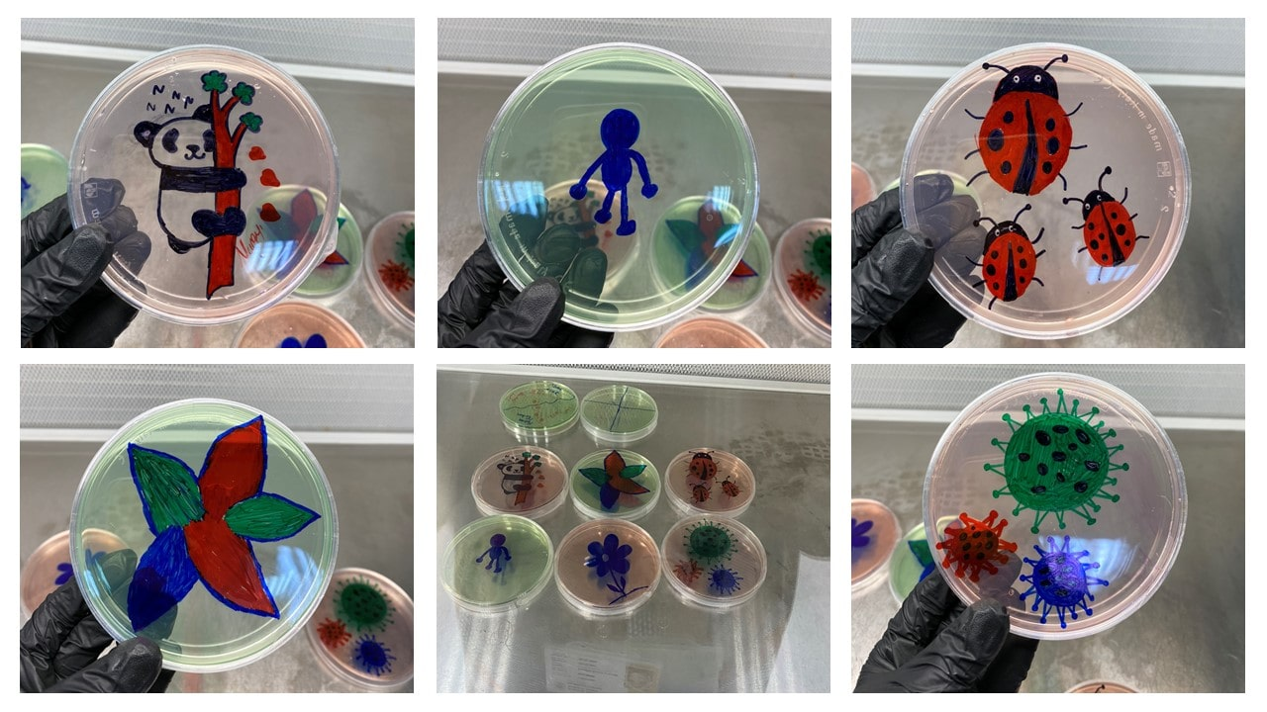

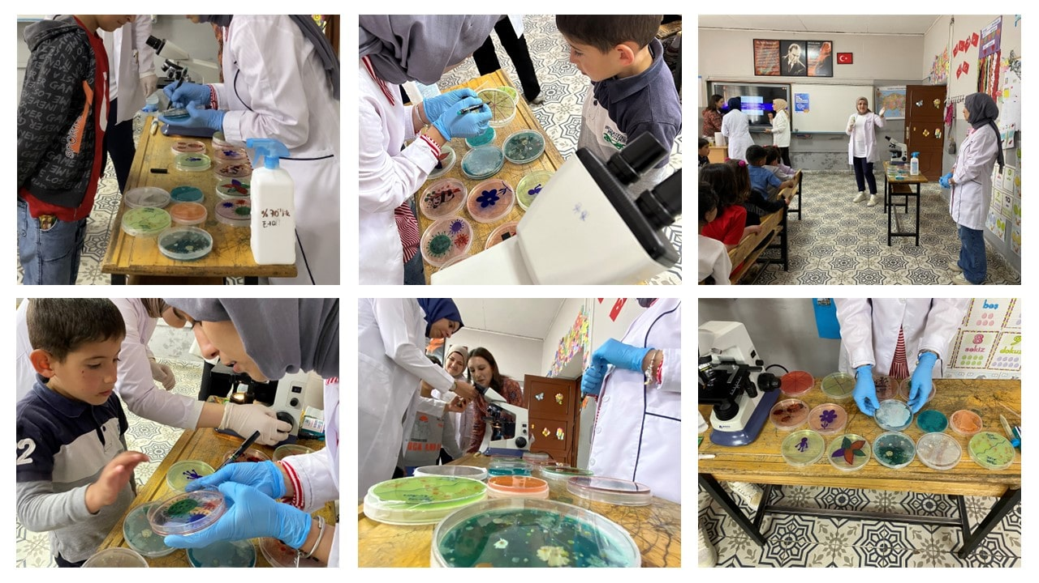
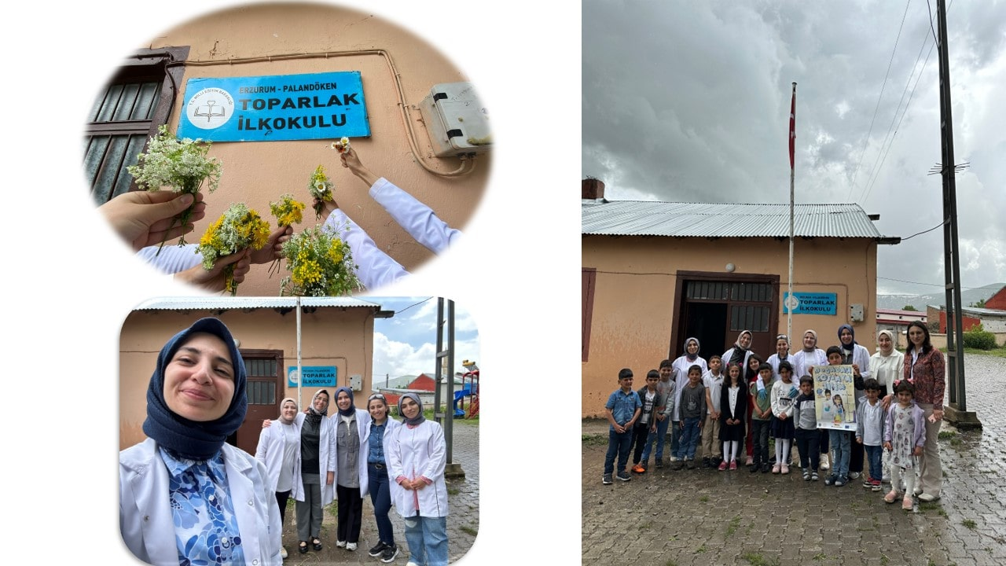

SONUÇLAR

Bu proje ortaokul öğrencilerinin yararlı ve zararlı mikroorganizmaları tanıma ve onları mikroskoptan izleme fırsatı sunmuştur. Aynı zamanda hazırlanan sunumda yer verilen onlara rol model olacak iki genç çocuğu görüp, araştırma imkanını doğurmuştur. Ayrıca önceden hazırlanan deney sürecini izleyerek bir laboratuvar ortamının nasıl olduğu ve neler bulunduğu hakkında bilgiye sahibi olmuşlardır. Daha sonra birebir kendi elleriyle seçtikleri alana ekim yapmışlar ve bu da kendilerine olan özgüvenin gelişmesine sebebiyet verecektir. Yüzlerindeki mutluluk ve yaşadıkları tecrübeler hayatlarının bir kısmında önemli bir yerde var olacaktır. Aynı zamanda Atatürk Üniversitesinin Topluma Katkı Misyonu da Tortuma bağlı yatılı bir bölge ortaokulunda hissettirilmiştir.

Projemizi destekleyerek çocuklar için eğlenceli ve öğretici etkinlik yapabilmemizi sağlayan Atatürk Üniversitesi Toplumsal Duyarlılık Projeleri Uygulama ve Araştırma Merkezi’ne teşekkür ederiz.

